Солтанова З.М. [279-495-328]

Модели листа

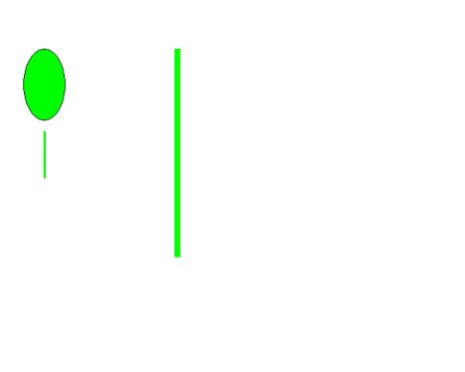
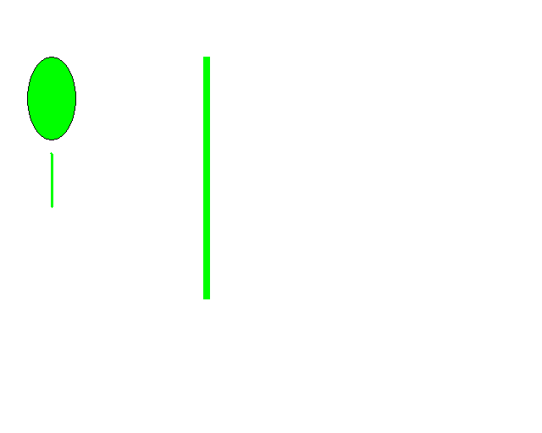
А) черешковый лист Б) сидячий лист

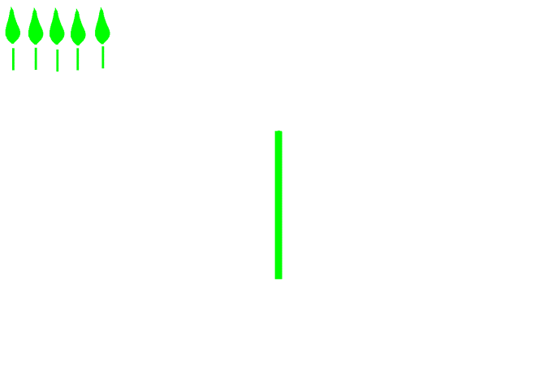
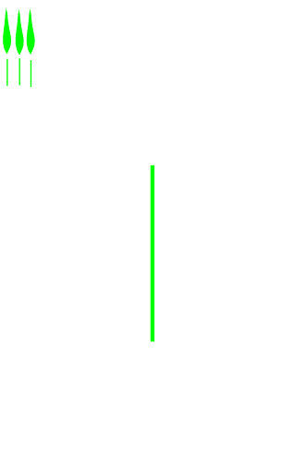
В) сложный пальчатый лист Г) сложный тройчатый лист

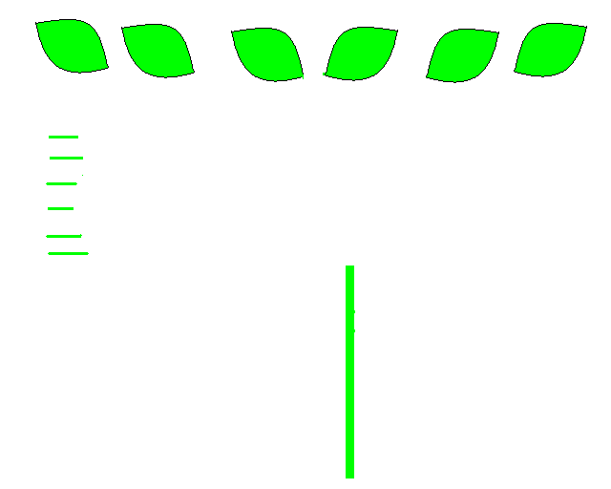

Д) сложный перистый лист

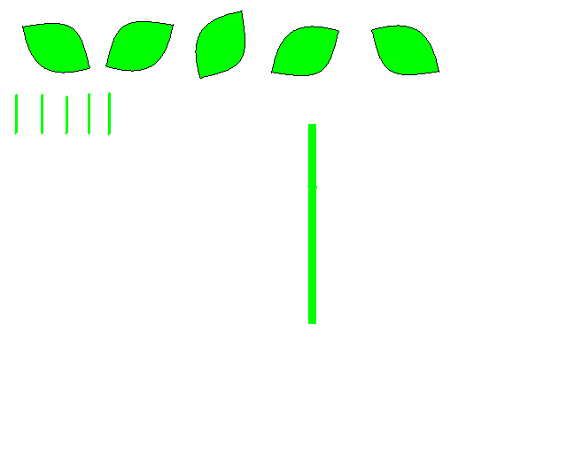
Е) сложный непарноперистый лист

